МГТУ им. Н. Э. Баумана

Факультет «Информатика и системы управления»

Кафедра «Автоматизированные системы обработки информации и управления»

Дисциплина «Электроника

Отчёт по лабораторной работе №1

Тема: «Выпрямители»

Вариант 43

Преподаватель:

Белодедов М. В.

Выполнил:

Бондаренко И. Г.

ИУ5-41Б

Москва, 2021 г.

**Исходные данные**

Диодная схема №1

Сглаживающий фильтр №2

**Выполнение**

1) Расчет сопротивления нагрузки:

2) Итоговая схема выпрямителя со сглаживающим фильтром имеет следующий вид:

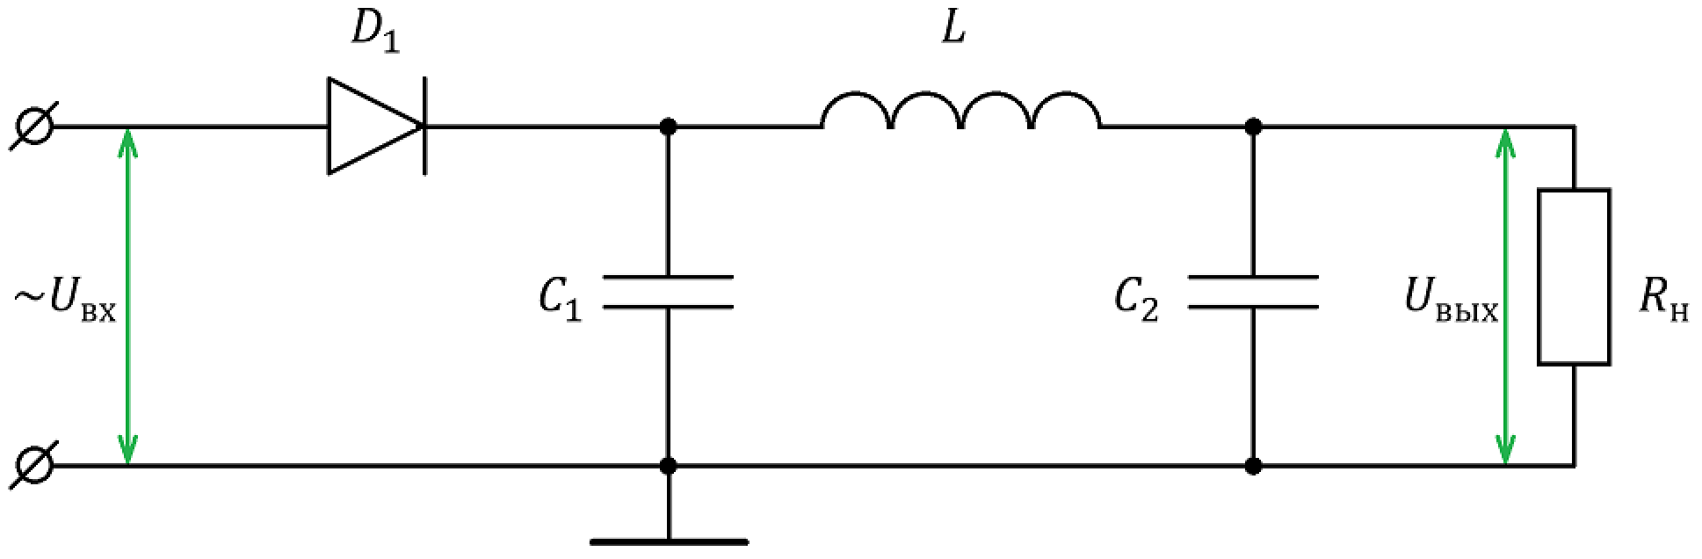

3) Для того, чтобы найти номинальное значение входного напряжения выпрямителя и коэффициента пульсаций без сглаживающего фильтра в программе-симуляторе Proteus 8 Professional была собрана следующая схема:

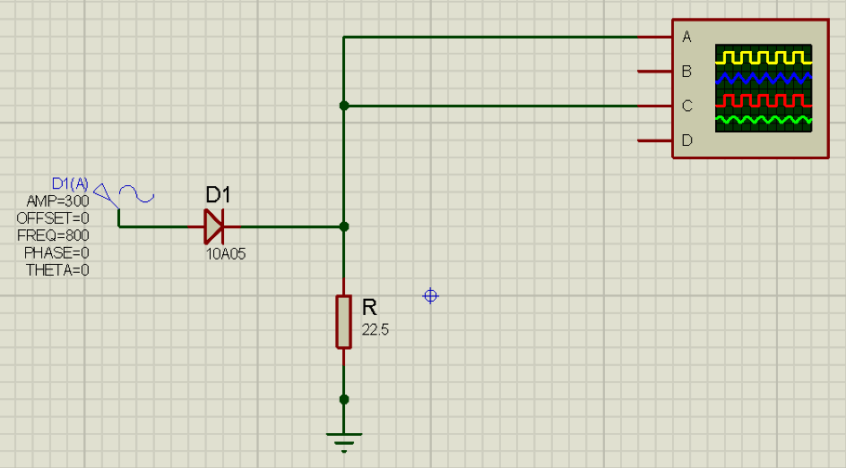

Выберем амплитуду входного напряжения .

Диод выберем 10A05 с максимальным обратным напряжением 600 В и максимальным прямым током 10 А, причем

Показания осциллографа:

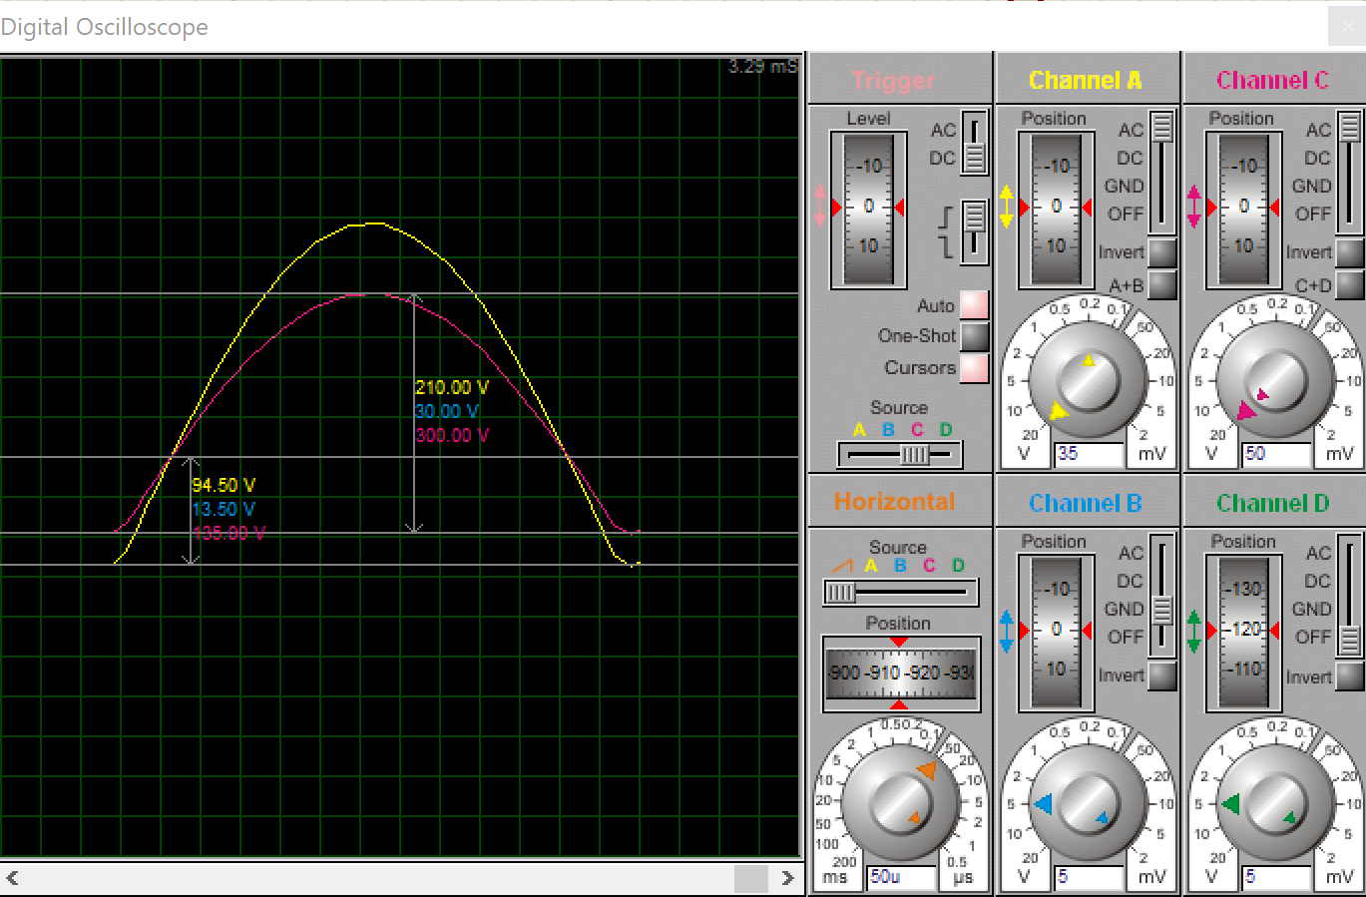

Для новой входной амплитуды диод был заменен на диод 10A07 с максимальным обратным напряжением 1000 В .

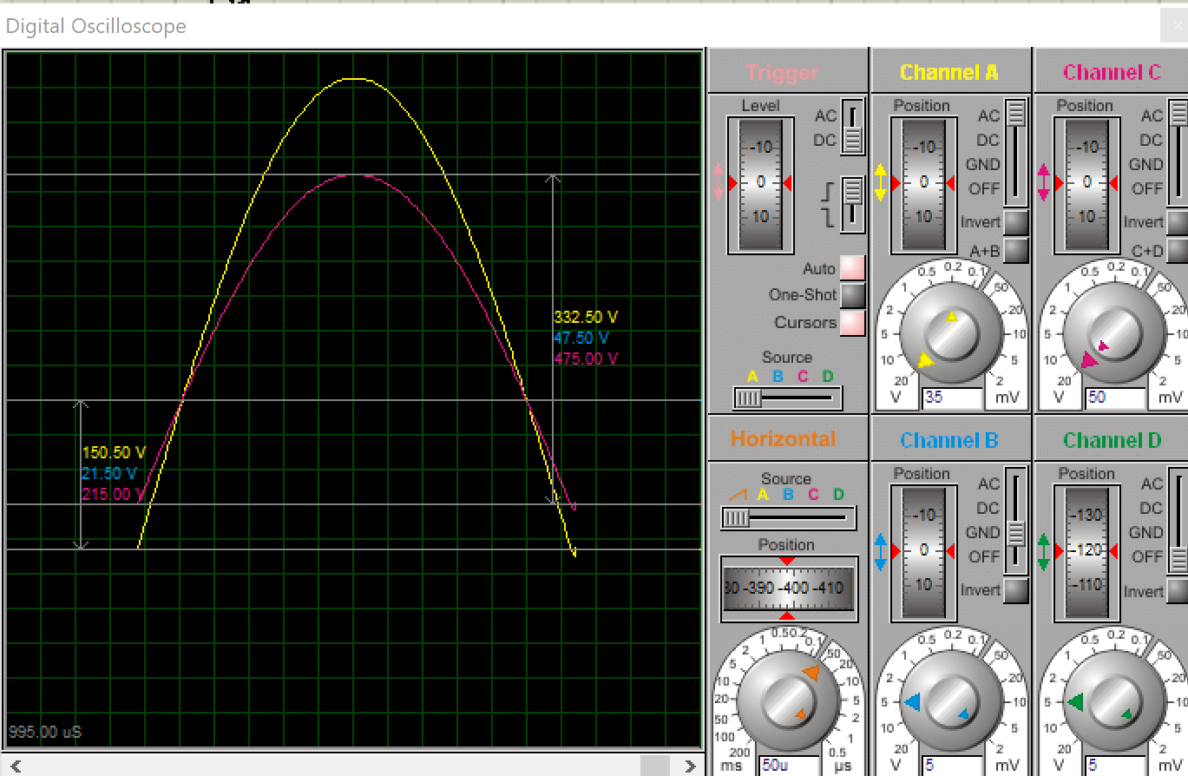

4) В качестве начальных номиналов элементов сглаживающего фильтра выберем следующие значения:

Полученная схема в программе-симуляторе:

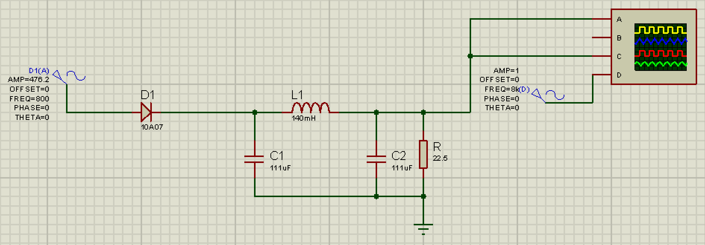

К неподключенному каналу осциллографа подключен генератор с высокой частотой для получения более точных значений.

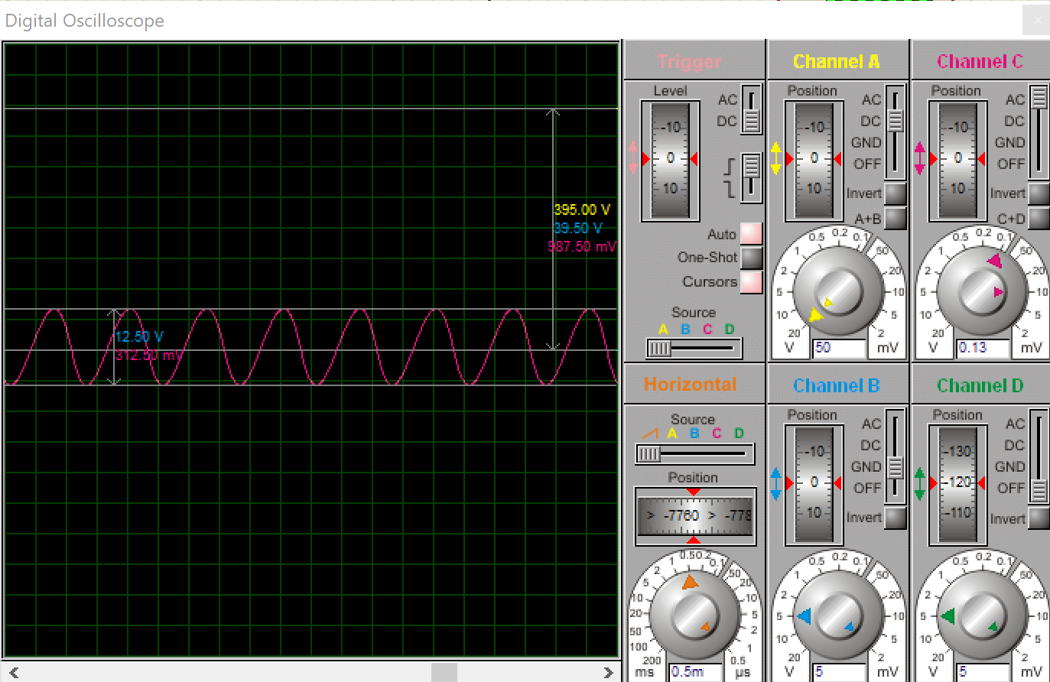

Была составлена таблица, для получения необходимого пропорционально изменялись номиналы элементов сглаживающего фильтра, а затем для получения необходимой была пропорционально изменена :

|  |  |  |  |  |  |  |  |
| --- | --- | --- | --- | --- | --- | --- | --- |
| , В | , мГн | , мкФ | , В | Размах, В | Ампл, В | , В | , % |
| 476,2 | 140 | 111 | 395 | 0,3125 | 0,156 | 0,110 | 0,028 |
| 476,2 | 70 | 55,5 | 345 | 2,16 | 1,080 | 0,764 | 0,221 |
| 476,2 | 35 | 27,75 | 282,5 | 13,88 | 6,940 | 4,907 | 1,737 |
| 476,2 | 45 | 35,68 | 307,5 | 7,13 | 3,565 | 2,521 | 0,820 |
| 476,2 | 42 | 33,3 | 300 | 8,5 | 4,250 | 3,005 | 1,002 |
| 238,1 | 42 | 33,3 | 150 | 4,25 | 2,125 | 1,503 | 1,002 |

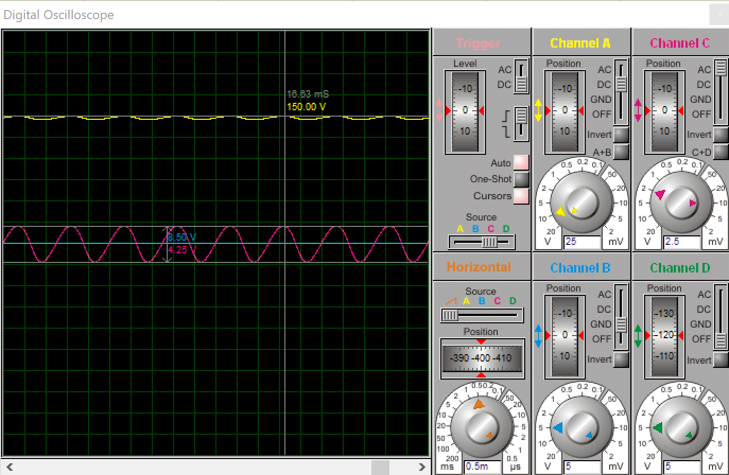

Таким образом:

5) Получим зависимости . Для этого будем изменять значение сопротивления нагрузки от .

Получим следующую таблицу:

|  |  |  |  |  |  |  |
| --- | --- | --- | --- | --- | --- | --- |
| , Ом | , В | , А | Размах, В | Ампл, В | , В | , % |
|  | 238 | 0 | 0 | 0 | 0 | 0 |
| 50000 | 238 | 0,005 | 0,0034 | 0,002 | 0,001 | 0,001 |
| 19078 | 237,5 | 0,012 | 0,0089 | 0,004 | 0,003 | 0,001 |
| 7280 | 237,5 | 0,033 | 0,0250 | 0,013 | 0,009 | 0,004 |
| 1060 | 232,5 | 0,219 | 0,1550 | 0,078 | 0,055 | 0,024 |
| 154 | 215 | 1,396 | 0,98 | 0,490 | 0,346 | 0,161 |
| 95,2 | 205 | 2,153 | 1,49 | 0,745 | 0,527 | 0,257 |
| 58,9 | 190 | 3,226 | 2,20 | 1,100 | 0,778 | 0,409 |
| 46,3 | 180 | 3,888 | 2,65 | 1,325 | 0,937 | 0,521 |
| 36,4 | 171 | 4,698 | 3,15 | 1,575 | 1,114 | 0,651 |
| 28,6 | 162 | 5,664 | 3,70 | 1,850 | 1,308 | 0,807 |
| 25,4 | 156 | 6,142 | 3,95 | 1,975 | 1,397 | 0,895 |
| 22,5 | 150 | 6,667 | 4,25 | 2,125 | 1,503 | 1,002 |
| 20,3 | 145,5 | 7,167 | 4,50 | 2,250 | 1,591 | 1,093 |
| 18,4 | 140 | 7,609 | 4,70 | 2,350 | 1,662 | 1,187 |
| 16,6 | 135 | 8,133 | 5,00 | 2,500 | 1,768 | 1,309 |
| 15,04 | 130 | 8,644 | 5,20 | 2,600 | 1,838 | 1,414 |
| 14 | 127 | 9,071 | 5,35 | 2,675 | 1,892 | 1,489 |
| 12 | 119 | 9,917 | 5,60 | 2,800 | 1,980 | 1,664 |
| 11 | 115 | 10,455 | 5,7 | 2,850 | 2,015 | 1,752 |
| 10 | 110 | 11,000 | 5,85 | 2,925 | 2,068 | 1,880 |
| 9 | 105 | 11,667 | 5,9 | 2,950 | 2,086 | 1,987 |
| 8 | 99 | 12,375 | 5,95 | 2,975 | 2,104 | 2,125 |
| 7 | 92,5 | 13,214 | 5,95 | 2,975 | 2,104 | 2,274 |
| 6 | 85 | 14,167 | 5,85 | 2,925 | 2,068 | 2,433 |
| 5 | 77 | 15,400 | 5,65 | 2,825 | 1,998 | 2,594 |
| 4,5 | 72,5 | 16,111 | 5,40 | 2,700 | 1,909 | 2,633 |

По полученным значениям были построены графики зависимостей и :

6) Определим коэффициент стабилизации, для этого выберем

Подключим нагрузку и определим при и при .

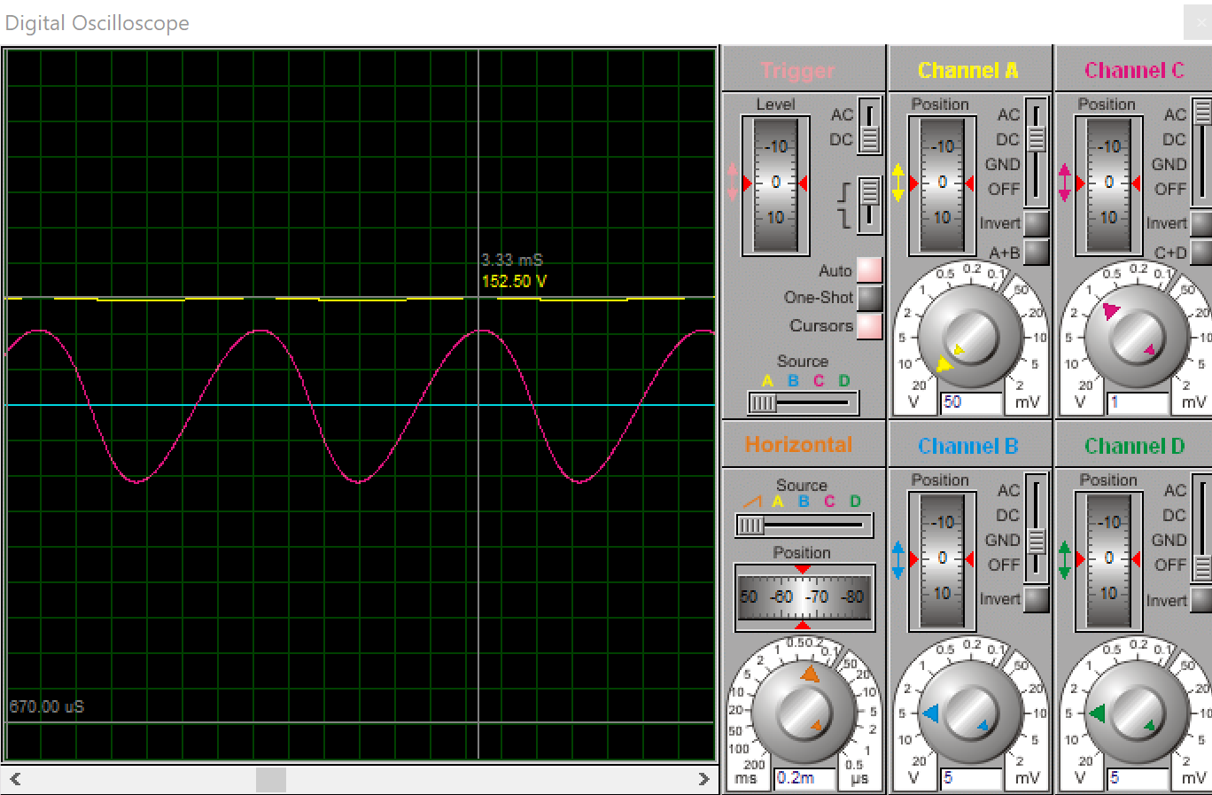

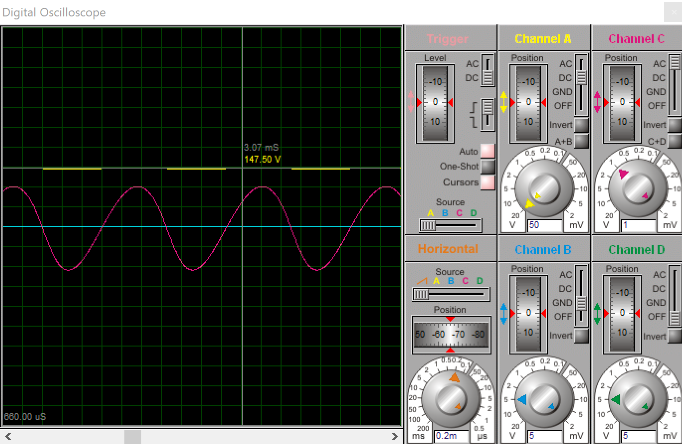

Таким образом коэффициент стабилизации: